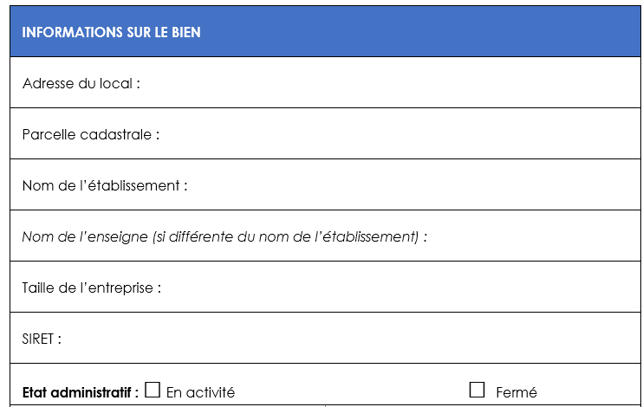

**Inventaire des Zones d’Activités Economiques**

**ANNEXE 1**

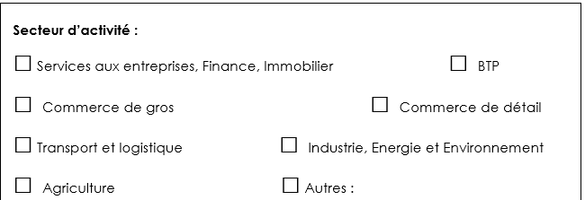**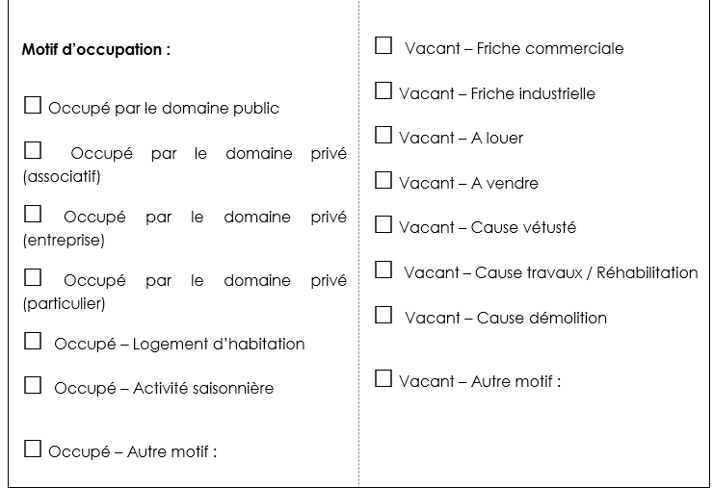=>**

***Ce formulaire est à remplir UNIQUEMENT pour MODIFIER et/ou COMPLETER le document de synthèse. Document de synthèse à télécharger sur le lien suivant : https://www.pays-beaumedrobie.com/economie/zones-dactivites/***